Manual Técnico

Aplicación: Notas

Autor: Gabriel Vélez

**Requerimientos**

* La aplicación permitirá crear, borrar, editar y visualizar notas
* Cada nota podrá ser pública y privada
* Las notas privadas no podrán ser visualizadas por usuarios que no sean el autor
* Las notas públicas podrán ser vistas mas no modificadas de ninguna forma por otro usuario ajeno al autor
* Las notas permitirán guardar imágenes alojadas en sitios externos y texto dentro de ellas, también permitirán texto sombreado.
* El usuario podrá crear una cuenta con un correo electrónico.
* La cuenta contara con un id, un nombre de usuario, un email y una contraseña.
* El usuario podrá modificar la información de su cuenta, así como visualizarla de antemano, aparte de elegir si su perfil es público o privado
* Los usuarios podrán visualizar el perfil de otros usuarios si este es publico
* El usuario podrá iniciar sesión en múltiples dispositivos, cada sesión tendrá una duración de 3 días, y la renovación se dará al momento de que el usuario con sesión iniciada navegue por la pagina
* Las sesiones contendran el email, nombre de usuario y id del usuario cifrado en un JWT el cual sera cifrado y decifrado en el servidor

**Diagrama de casos de uso**

**CRUD de notas**

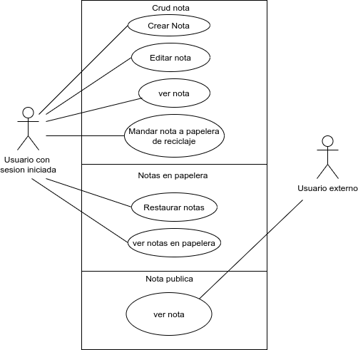

**CRUD de Usuarios**

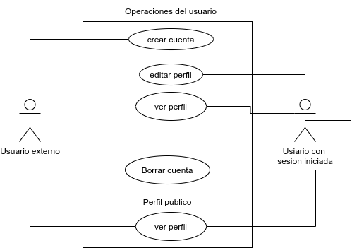

**Operaciones con sesiones**

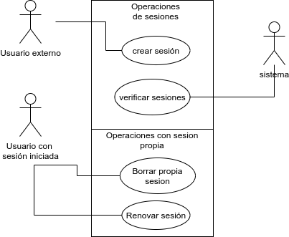

**Diagrama de clases**

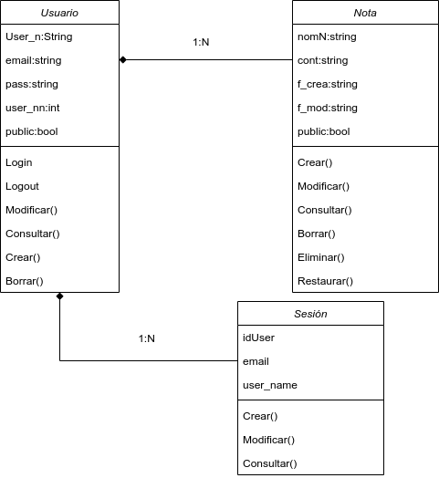

**Diagrama ER**

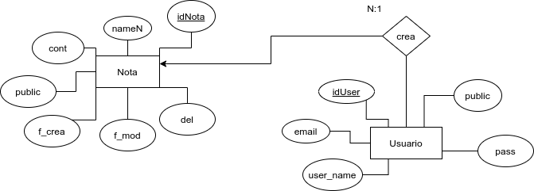

**Diccionario de datos**

|  |  |  |  |  |
| --- | --- | --- | --- | --- |
| Usuario (user) | | | | |
| campo | requerido | **tipo** | **tamaño** | **descripción** |
| idUser | si | **Int** | **n/a** | **Llave primaria para identificar a cada usuario del sistema** |
| user_name | si | **Varchar** | **30** | **Nombre de usuario que se muestra en el apartado de autor, no es único y en caso de haber varios usuarios con el mismo numero se mostrara un número identificador a lado** |
| Email | si | **Varchar** | **30** | **Email asociado a la cuenta, este dato es único y por ello al cambiarse o crear otra cuenta se checarán coincidencias con otros usuarios y en base a eso se autorizará la operación** |
| Pub | si | **Boolean** | **n/a** | **Variable que determina si el perfil de un usuario es público o no(estará en falso por defecto)** |
| Pass | si | **varchar** | **1024** | **Token cifrado de la contraseña del usuario…** |
|  |  |  |  |  |

|  |  |  |  |  |
| --- | --- | --- | --- | --- |
| Nota (note) | | | | |
| campo | requerido | **tipo** | **tamaño** | **descripción** |
| idNote | si | **Int** | **n/a** | **Llave primaria para identificar a cada nota del sistema** |
| nomN | si | **varchar** | **128** | **Nombre de la nota** |
| cont | si | **text** | **n/a** | **Variable que guarda el contenido de la nota** |
| IdUser | si | **int** | **n/a** | **Clave foránea que guarda el id del propietario de la nota.** |
| pub | si | **Boolean** | **n/a** | **Variable que determina si la nota es publica o no (estará en falso por defecto)** |
| del | si | **Boolean** | **n/a** | **Variable que sirve para discernir si una nota esta en la papelera o no** |
| F_crea | si | **date** | **n/a** | **Fecha de creación de la nota** |
| F_mod | si | **date** | **n/a** | **Fecha de la última modificación de la nota** |

|  |  |  |  |  |
| --- | --- | --- | --- | --- |
| sesión (sesión) | | | | |
| campo | requerido | **tipo** | **tamaño** | **descripción** |
| IdUser | si | **int** | **n/a** | **Clave foránea que guarda el id del usuario.** |
| email | si | **varchar** | **1024** | **Token que recibe el usuario al iniciar sesión exitosamente para posteriormente autentificarse** |
| user_name | si | **date** | **n/a** | **Fecha de creación de la nota** |

**Interfaces**

**Inicio de sesion**

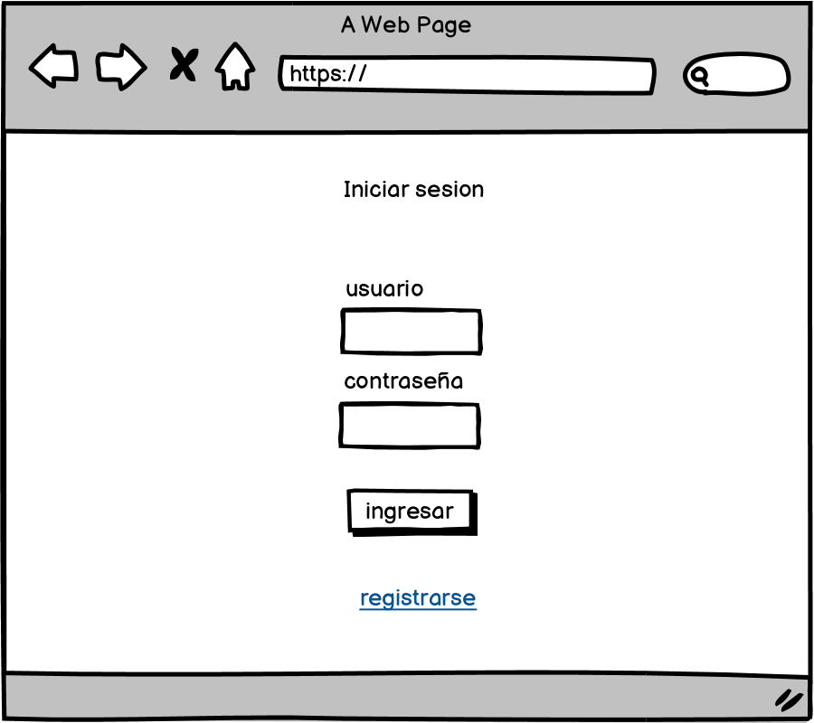

**Registro de usuario**

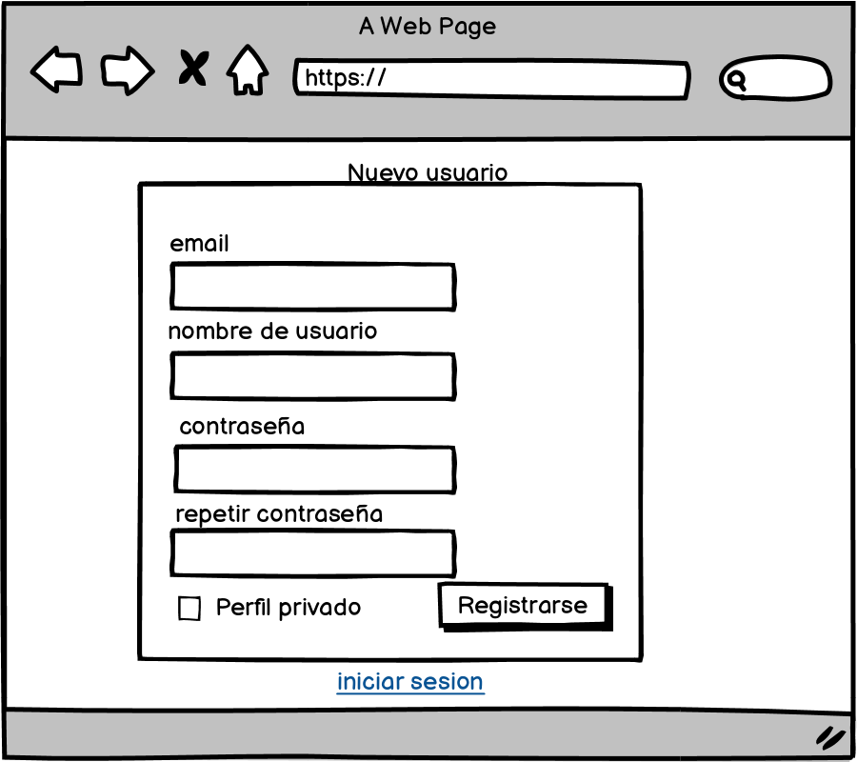

**Pagina principal**

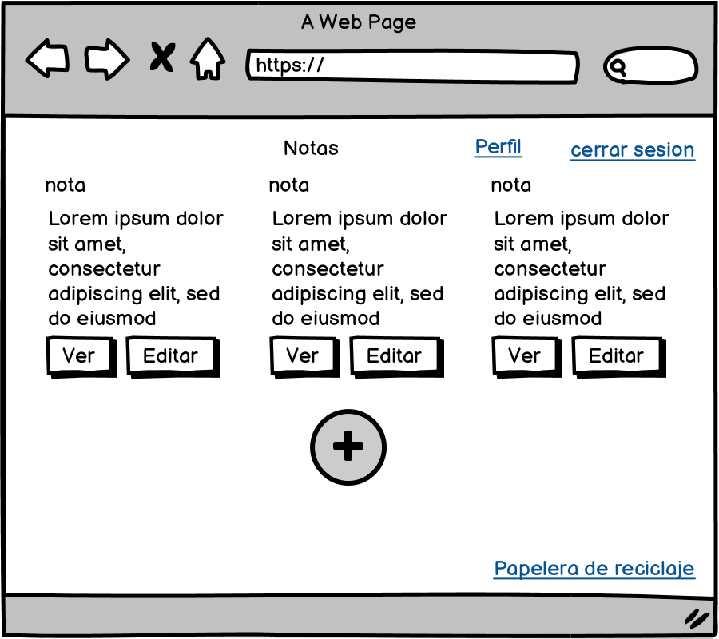

**Papelera**

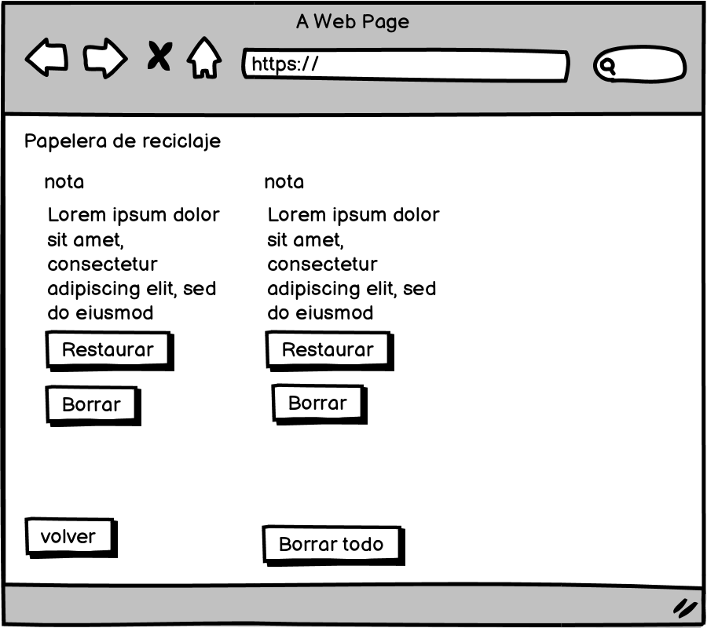

**Edición de perfil**

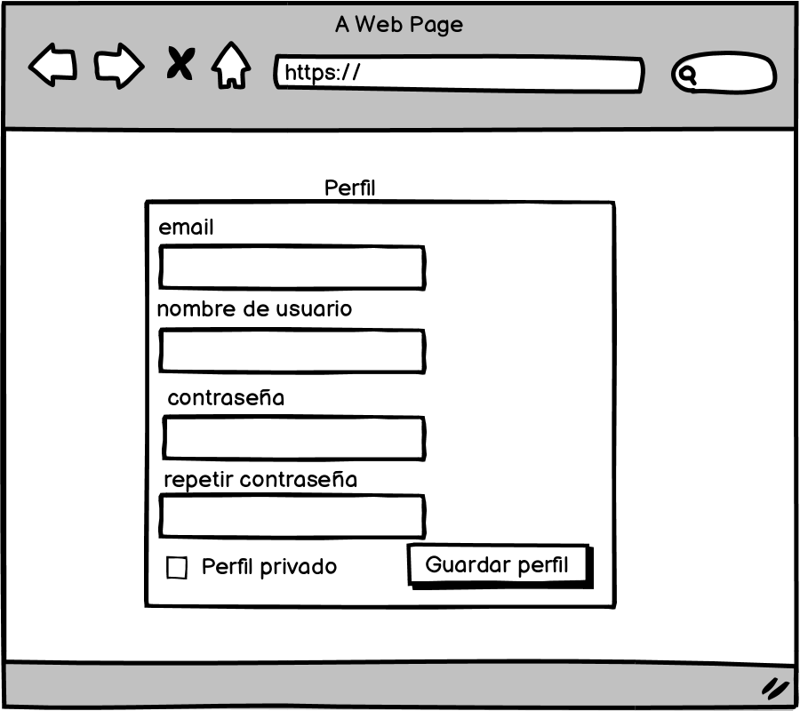

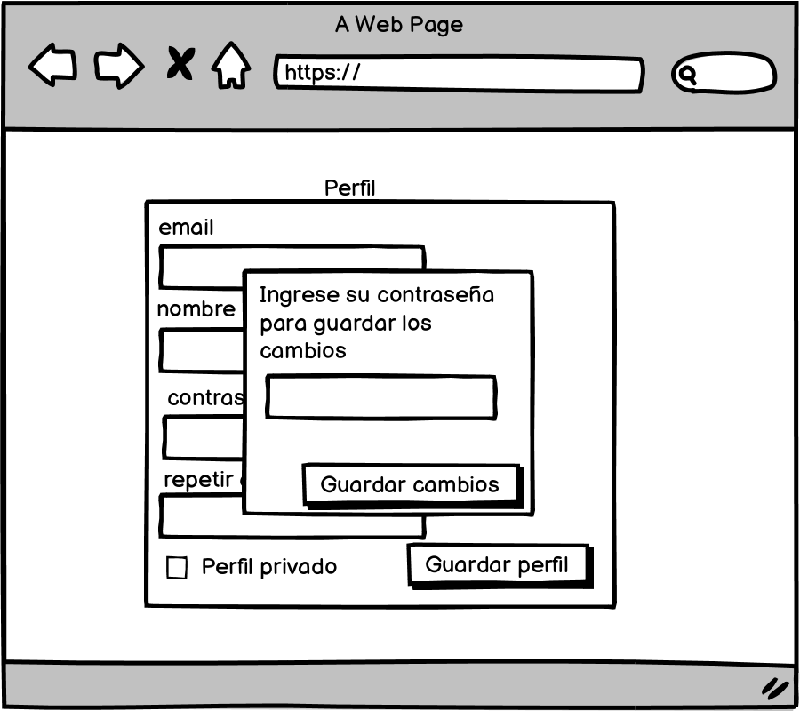

**Ver Nota**

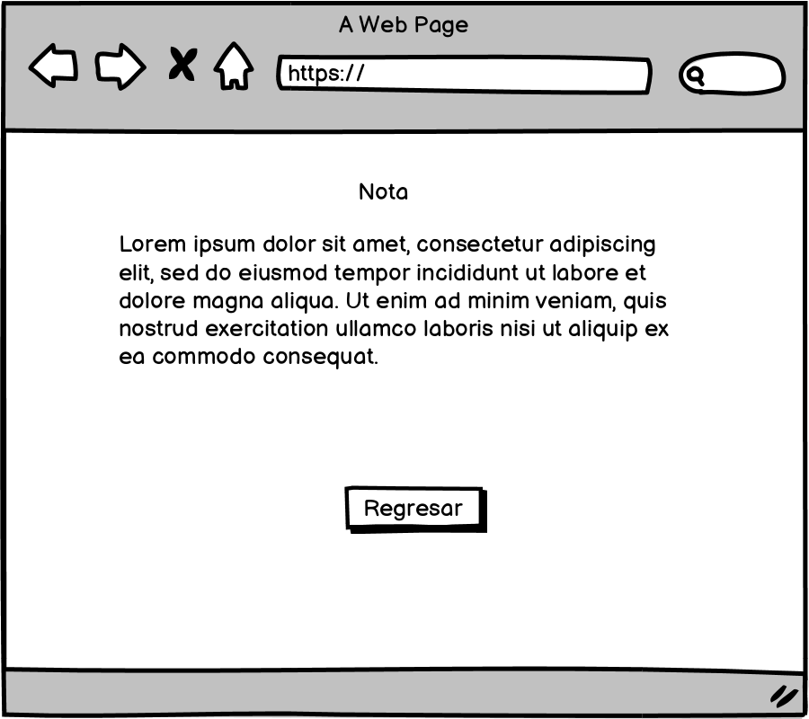

**Editar/Crear nota**

